**Инструкция ДОТ для обучающихся**

Шаг 1

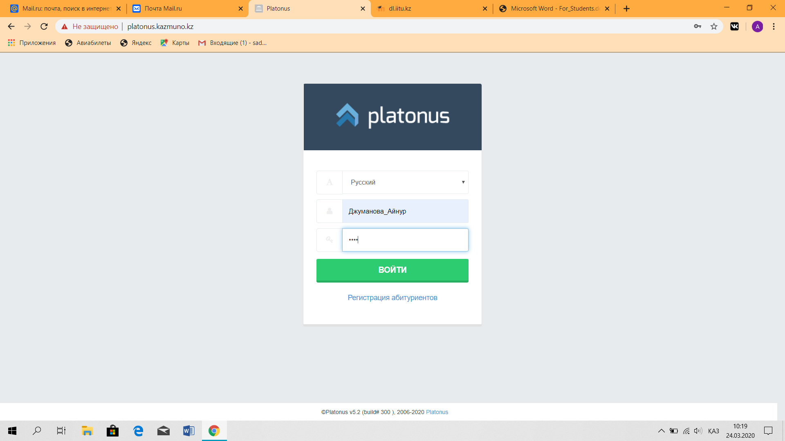

Рисунок 1

Для входа в АИС «Platonus» каждый студент должен набрать свой логин и пароль (Рисунок 1)/

Шаг 2

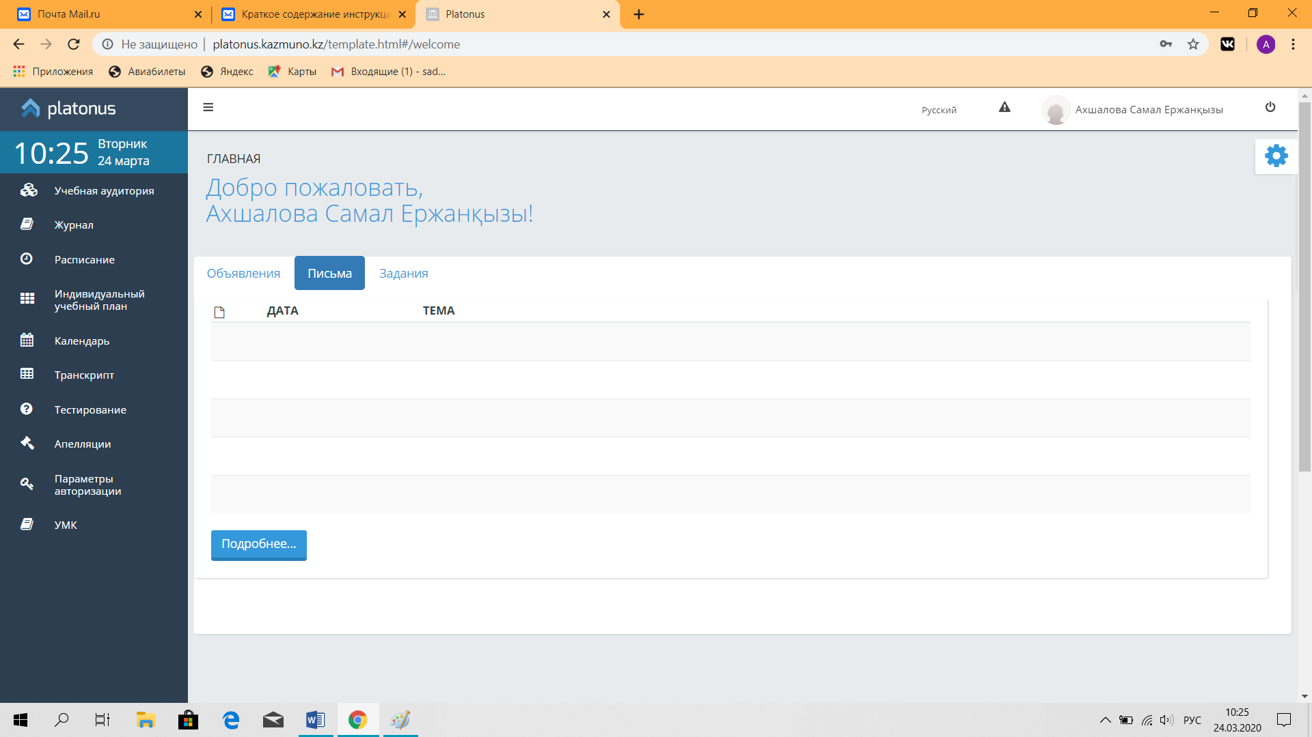

Рисунок 2

После того, как Вы войдете в программу, откроется главная страница журнала (Рисунок 2), вы должны навести курсор на слово «ПИСЬМА», нажать на левую кнопку мыши, опустить курсор вниз на слово «ПОДРОБНЕЕ» и нажать на кнопку мыши.

Шаг 3

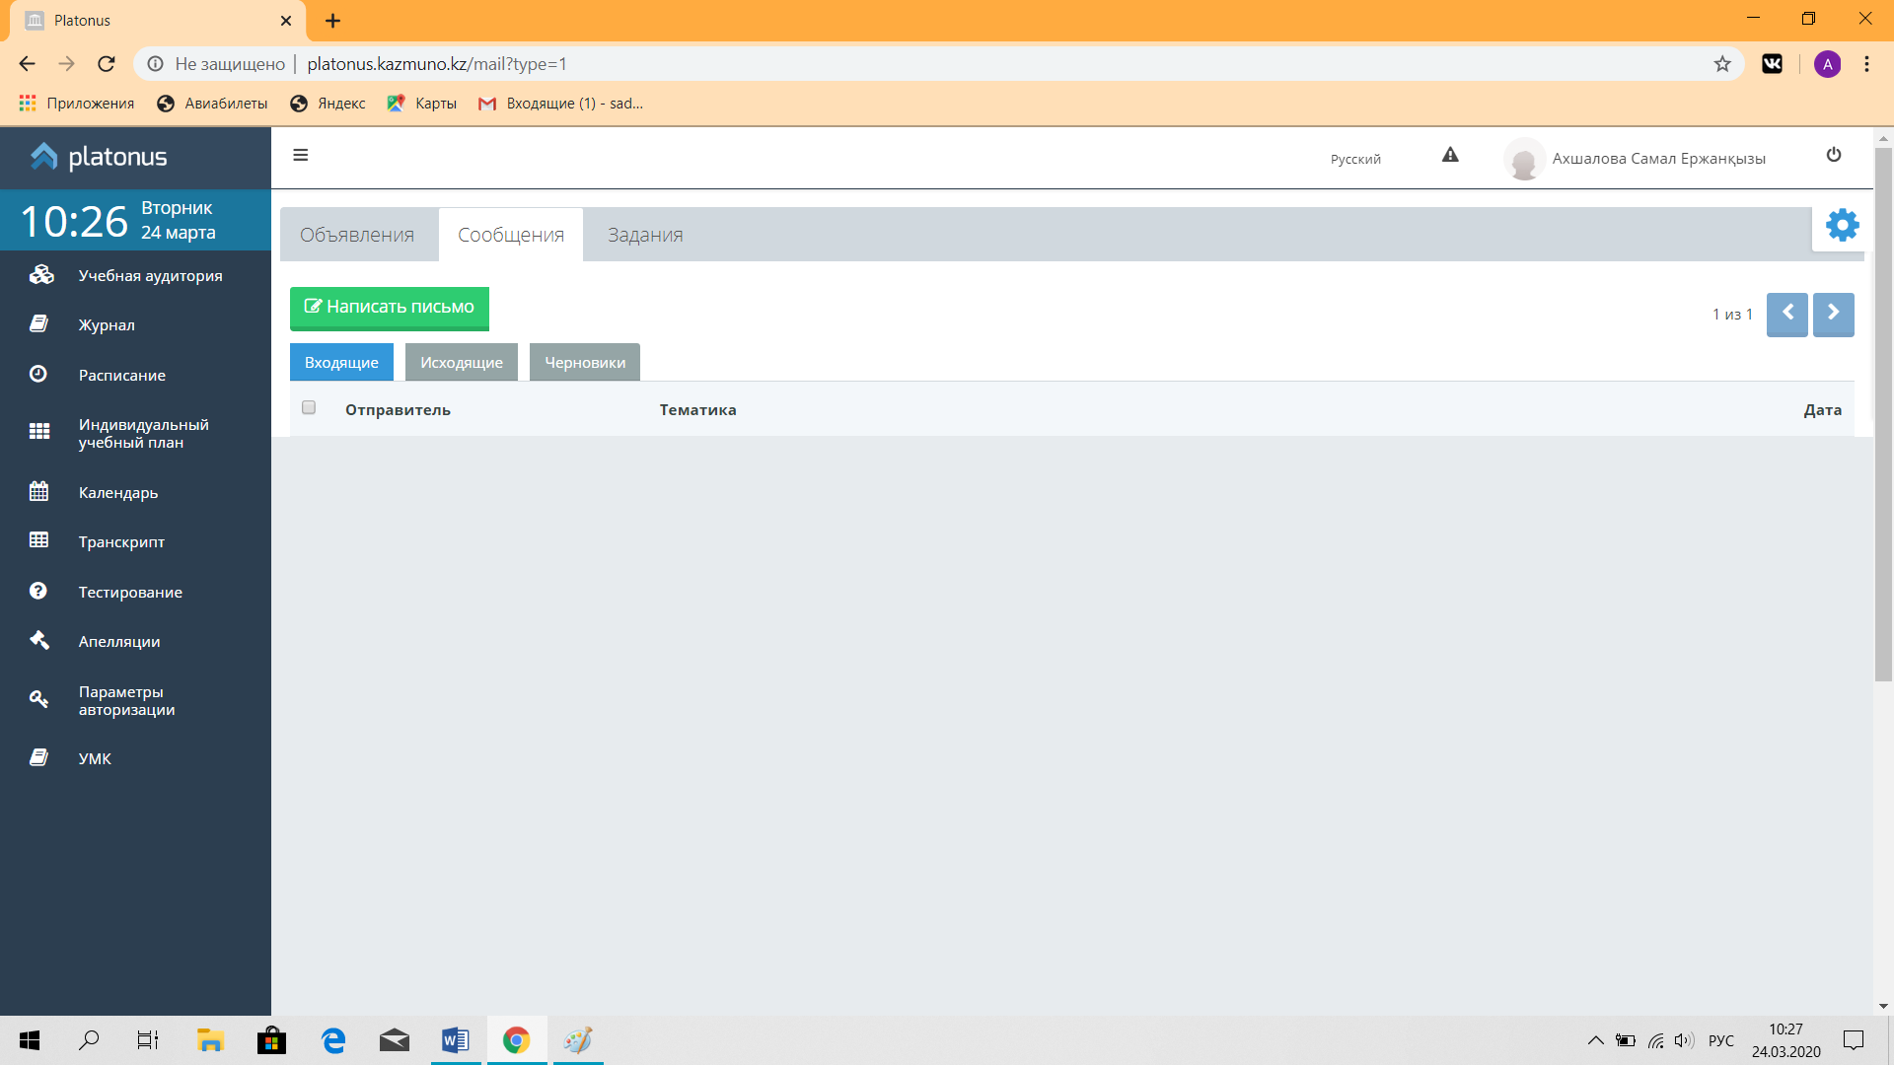

Рисунок 3

После того как Вы нажали кнопку «ПОДРОБНЕЕ», откроется следующее диалоговое окно (Рисунок 3). В этом диалоговом окне Вы должны нажать на кнопку «НАПИСАТЬ ПИСЬМО» - откроется следующее окно (Рисунок 4).

Шаг 4

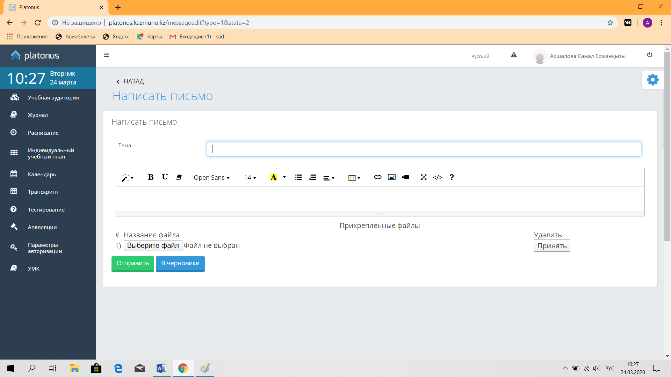

Рисунок 4

В появившемся диалоговом окне в строке «ТЕМА» Вы должны написать тему ваших заданий. В строке «ДАТА УСТАРЕВАНИЯ» - дату не трогаете, оставляете как есть. Далее, Вы можете написать ответ или нажать на кнопку «ВЫБЕРИТЕ ФАЙЛ» и прикрепить ваши ответы. Далее, Вы должны нажать на кнопку «ОТПРАВИТЬ».

Шаг 5

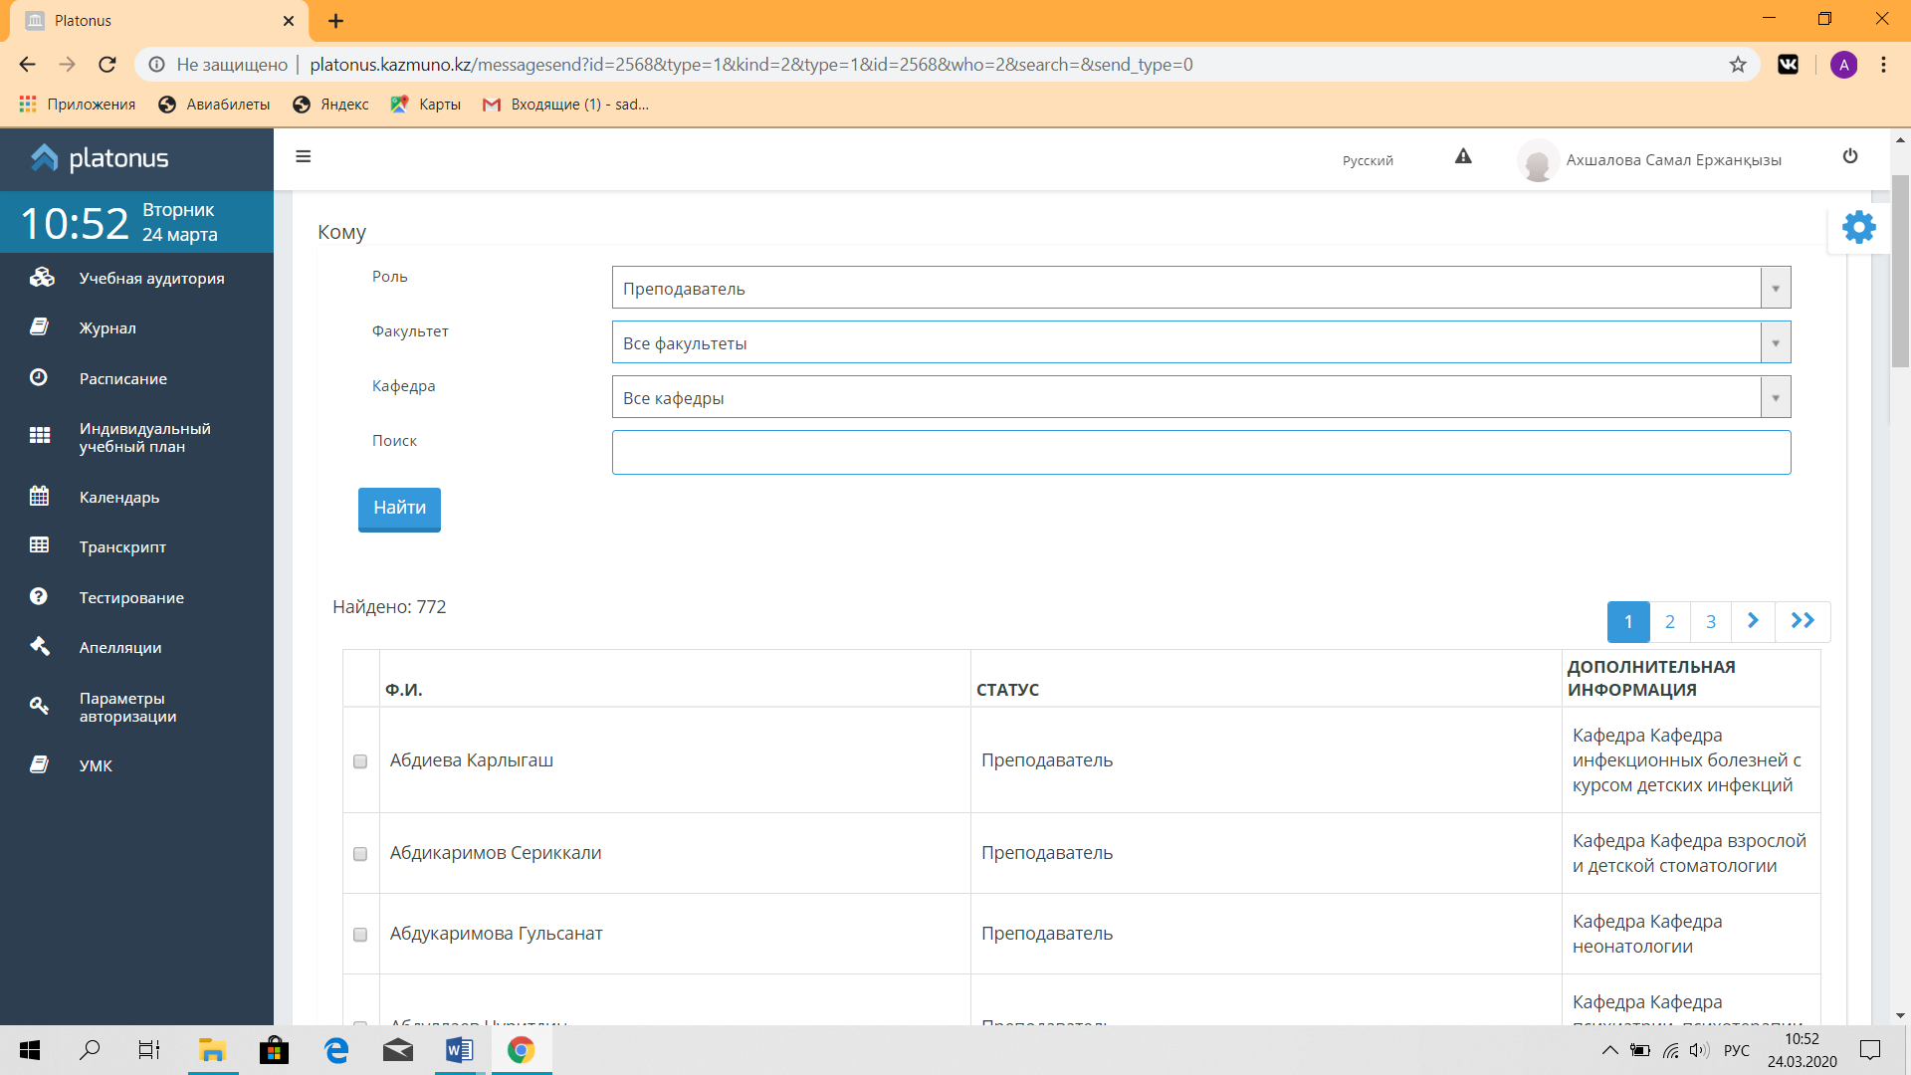

Рисунок 5

В этом диалоговом окне в строке «РОЛЬ» вы выбираете «ПРЕПОДАВАТЕЛЯ».

Далее:

1. Факультет (Образовательная программа)
2. Кафедра
3. ФИО преподавателя.

Шаг 6

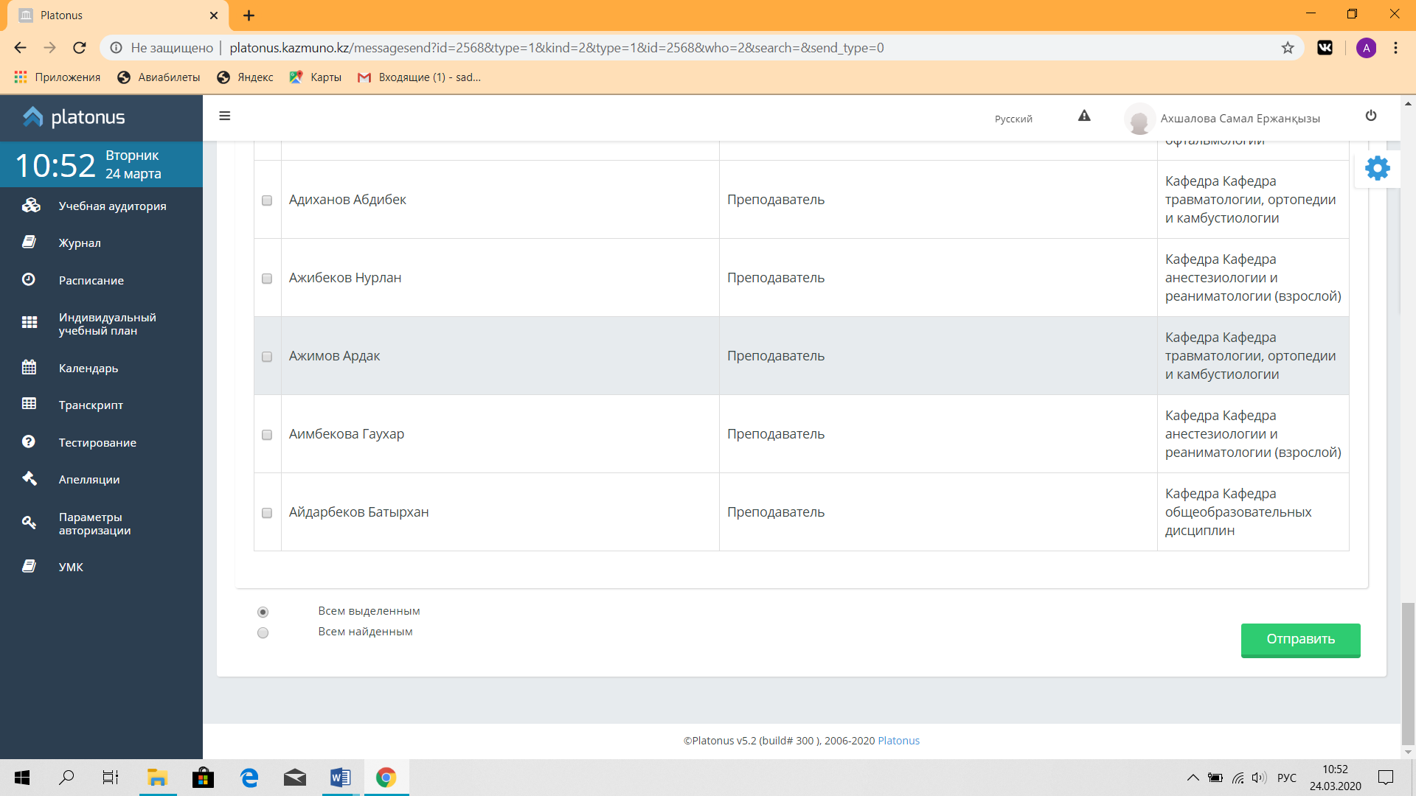

Рисунок 6.

Выбрав вашего преподавателя, вы должны нажать на кнопку «ОТПРАВИТЬ», которая находится справа внизу экрана, после чего Вы получите уведомление «СООБЩЕНИЕ ОТПРАВЛЕНО»!!